Supplement to Frieda Rosenthal’s contribution

Saarbrucken

OSE + Eaubonne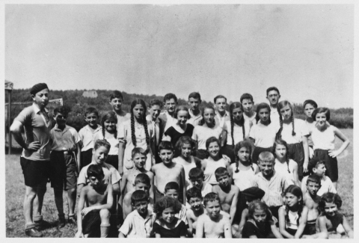

Montintin 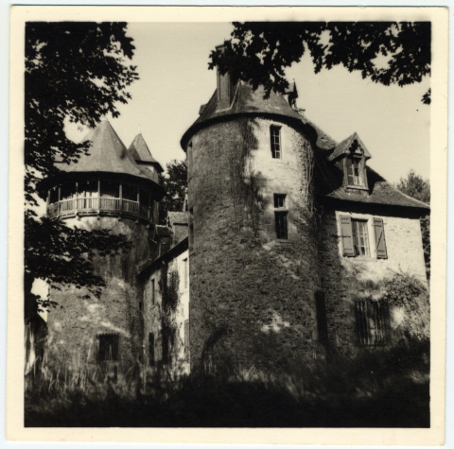

Auschwitz-Birkenau 